**MANUAL DE USUARIO**

El presente manual tiene como finalidad ser una guía básica de operación del juego; permitiendo al lector adquirir conocimientos acerca del juego, y ser una herramienta de consulta de primera mano a la cual puede recurrir el usuario en cualquier momento. Esta aplicación se usara por niños de edad de 5 a 7 años.

**Especificaciones de los requisitos básicos para que el juego ejecute son:**

* tener instalado en computadora.
* Si desea una mejor visión del programa puede utilizar un entorno de ejecución por ejemplo el iniciador de python.
* Mouse y micrófono

**¿Cómo jugar?**

**Paso 01:**

El sistema muestra la interfaz del juego con las figuras enumeradas y requiere la atención del niño porque solo se muestra por unos segundos y luego desaparece.

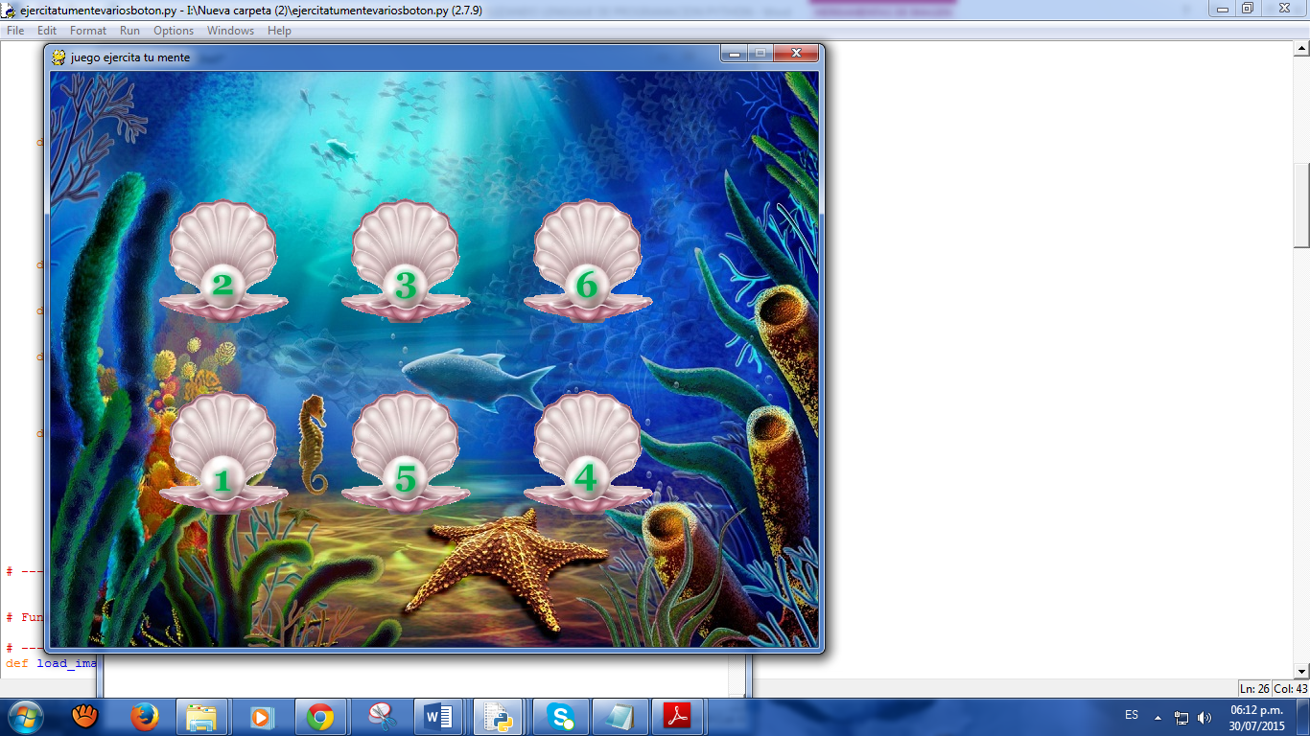

**Paso 02:**

Luego de observar los números que se muestran el usuario inicia el juego dando clic en las imágenes en el orden que se visualizó primeramente



**Paso 03:**

Luego de haber hecho clic se arrojan los resultados del juego; si ha logrado cliquear en el orden que le mostro el resultado es “GANASTE” y si no lo resolvió es “PERDISTE”.

